인공지능 프로그래밍

**2020711368 윤성운**

* 3 Week
  + High dimensional data set: 옆으로 컬럼이 크다는 의미
  + Big data: sample의 수가 매우 많음
  + 사물을 인식할 때 우리가 특징으로 보는 것들을 설정할 수 있어야함
    - Ex) 꽃: Sepal length, Sepal width…
  + Data set: 60% training set / 40% testing set -> 모든 데이터로 모델을 만들게 되면 그 데이터에서만 성능을 내는 문제를 발생시켜 일부분만 이용해 모델을 만들고 나머지의 데이터로 확인하는 작업 필요
  + 텍스트이(가) 표시된 사진

    자동 생성된 설명
  + 텍스트이(가) 표시된 사진

    자동 생성된 설명
  + 4번째 줄: 사이클러 자체에 내장된 데이터 갖고옴
  + 5번째 줄: 구체적으로 iris 데이터 셋을 변수에 저장
  + 7번째 줄: data set에 어떤 키들이 있는지 출력
  + 텍스트이(가) 표시된 사진

    자동 생성된 설명
  + Seeborn을 이용하면 각 특성들과 라벨을 깔끔하게 정리된 형태로 출력 가능
  + 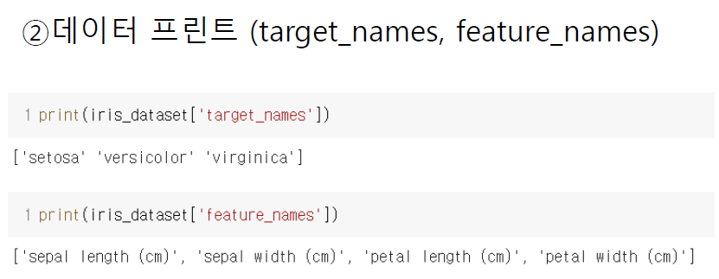
  + Target names: 클래스 라벨 출력
  + Labling이 되어있고, 지도학습에서도 특히 분류 쪽이라면 enasemble 기법 검색어 + 연구주제 명사 조합으로 논문 찾으면 효율적.